
中心科学实验III课程
实 验 报 告
实验题目：2-甲基-2-己醇的制备

专 业：化学类
姓 名：
指导教师：
组 别：
学 号：
实验日期：2025/9/5

1 实验目的
通过本实验，将掌握制备格氏试剂的原理和方法，了解格氏试剂在有机合成中的应用，并对无水操作实验技术有初步的认识。也将通过分析2-甲基-2-己醇的气相色谱数据，进一步练习有机化合物的表征方法。

2 实验原理
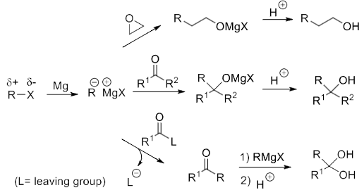
烃基卤化镁(RMgX，其中 R为烷基或芳基；X为卤素，一般为溴或碘)。利用卤代烃(R-X)与金属镁在醚类溶剂中反应，很容易就得到了有机镁试剂 RMgX，也就是格氏试剂。从卤代烃 R-X 到烃基卤化镁 RMgX，烃基中心碳原子的电性发生了反转，由原来的缺电性变为富电性，也就是说中心碳原子的极性发生了反转，这意味着其化学性质由亲电变成了亲核。因此，烃基卤化镁RMgX 可以与多种亲电试剂反应，从而高效构筑新的 C-C 键，这类反应也被称为格氏反应，其是由有机小分子开始合成大分子(即延长碳链)的重要方法。

3 仪器和试剂
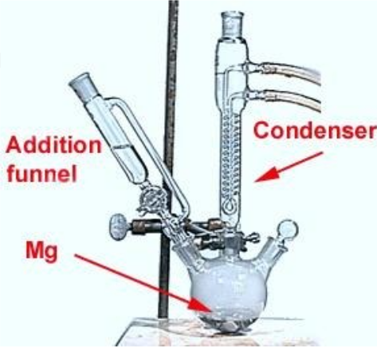
实验装置如图所示：
100mL三颈瓶、球形冷凝管、筒形滴液漏斗、100mL和10mL烧瓶、常压蒸馏装置、电热套。

4 仪器条件、实验操作步骤和注意事项
实验步骤
1.搭装置：在 100 mL 三颈瓶上分别装上球形冷凝管和滴液斗并在冷凝管和滴液漏斗上口装上氯化钙干燥管，在瓶内放入 1.5g镁屑和 10 mL 无水乙醚在滴液漏斗中加入 6.5 mL 正溴丁烷和 10 mL 无水乙醚，混匀。(注意: a)所用的仪器应全部干燥，试剂要经过严格的无水处理；b)仪器安装与试剂量取操作要迅速。)
2.引发反应：从滴液漏斗中往三颈瓶中加入 3~4 mL 正溴丁烷和乙醚的混合液，引发反应(引发措施总结：a.加热，但温度不能太高，保持有微小气泡缓慢产生即可；b. 加碘，芝麻粒大小即可；c.加入少许格氏试剂； d.超声波引发)。可以看到反应液由澄清变混浊，且有白色沉淀物产生。
3.制备格氏试剂：待反应由激烈趋缓和后，加入 15 mL 无水乙醚，开始搅拌，慢慢滴入剩余的正溴丁烷乙醚混合液，控制滴加速度。加完后，用温水浴加热回流15 min 以保证反应完全。
4.完成格氏反应：冷水浴冷却，在搅拌下滴加 4.5 mL 丙酮和 5 mL 无水乙醚的混合液(该加成反应为放热反应，故应严格控制滴加速度)，加完后，在室温继续搅拌15min。
5.后处理：在水浴冷却搅拌下，自滴液漏斗慢慢加入 25 mL 20%硫酸溶液搅拌至沉淀及镁屑消失为止(注意：开始加硫酸一定要慢，否则易发生脱水反应)将反应液移入分液漏斗，分出乙醚层，水层用 2×15 mL 乙醚萃取，合并乙醚层用 15 mL 5%碳酸钠溶液洗涤。醚层用无水碳酸钾干燥。过滤，第一次蒸馏除去乙醚(乙醚倒入回收瓶)。残液倒入10mL蒸馏瓶中，第二次蒸馏并收集137-141℃的馏分。
分析:
产品称重，使用气相色谱进行分析。
注意事项：
乙醚是极易挥发的有机溶剂，不能用敞口瓶取用，也不要在密闭情况下加热。
拓展实验：
请以(S)-2-苯基丙醛代替丙酮设计一个验证 Cram 规则的拓展实验。

5结果与讨论

5.1内容
产物是具有芳香气味的无色透明液体。使用气相色谱分析，峰面积和对应产物浓度数据图表见5.2。目标产物占比为83.754%，产品纯度很理想。
称重结果：28.3003g-26.1306g=2.1697g，产量较高。本次试验成功制备了格氏试剂，并利用格氏试剂制备了2-甲基-2-己醇。
分析气相色谱结果：未蒸馏干净的少量溶剂乙醚占比4.943%，残留的少量反应物溴代正丁烷占比1.949%。制备格氏试剂时存在副反应，格氏试剂与卤代烷反应生成正辛烷，含量为6.526%。保留时间在1.395和1. 714分钟的物质可能为2-甲基-2-己烯和其他杂质，浓度为2.533%。
注意：反应时应控制反应温度，格氏试剂参与的反应一般会大量放热，可以采取控制反应物滴入的速率，冷水或冰水浴等等途径降低反应时体系的温度。避免温度过高发生缩合、脱水、聚合、分解等副反应降低纯度与产率。

拓展实验：
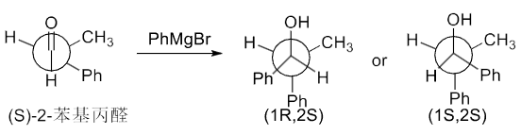
请以(S)-2-苯基丙醛代替丙酮设计一个验证 Cram 规则的拓展实验。
检测产物的旋光度，可以验证（1R，2S）的是主产物，即验证Cram规则：加成时大基团与羰基反式共平面，亲核试剂从位阻小的一侧进攻。

5.2 图表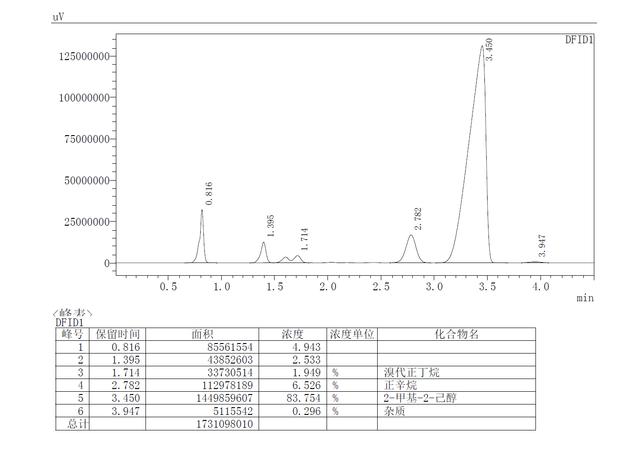
图 1 产物色谱图与峰表

6 思考题解答
18.什么是极性反转?合成化学中还有哪些极性反转的例子?
极性反转 (Umpolung) 是有机合成中的一个重要概念，指的是通过化学方法将一个官能团的固有极性（亲电性或亲核性）颠倒过来。在通常情况下，由于卤素的电负性，卤代烷中的碳原子是亲电性的 (δ+)，容易受到亲核试剂的攻击。然而，当卤代烷与镁反应生成格氏试剂 (R-MgX) 时，由于金属镁的电正性，碳原子与金属成键，其极性被反转，变成了一个带有负电荷的碳负离子等价物，具有很强的亲核性 (δ-)。这种从亲电性到亲核性的转变就是典型的极性反转。
其他极性反转的例子：
Corey-Seebach 反应：将醛的羰基碳（亲电性）通过与 1,3-丙二硫醇反应生成环硫缩醛，然后用强碱（如正丁基锂）处理，使偕二硫烷 C-H 酸性增强，去质子化后形成亲核的碳负离子。这个碳负离子可以作为酰基阴离子的等价物进行反应。
氰化物离子 (CN⁻)：氰化物可以作为甲酰基阴离子 (HCO⁻) 的等价物。例如，在安息香缩合反应中，氰化物进攻苯甲醛的羰基碳，经过质子转移后，原来的羰基碳变为亲核中心，可以进攻另一分子的苯甲醛。
硝基烷烃：硝基的强吸电子效应使得 α-碳上的氢具有酸性。用碱处理后，可以形成亲核的硝基烷负离子。它在反应后可以通过 Nef 反应等方法转化为羰基，因此可作为一种烷基阴离子等价物。

19.与镁同族的重元素(Ca,Sr,Ba)格氏试剂类似物被称为“重格氏试剂”。2017年，北京大学化学学院的席振峰/张文雄课题组在前期对重格氏试剂原位反应性研究的基础上(Angew. Chem. Int. Ed., 2013,52,10822; Nat. Commun., 2014,5.4508; Organometallics,2016,35,1458)，利用简单的转金属化反应，避免了金属活化过程，高效合成、分离并表征了多种丁二烯基重格氏试剂(Angew.Chem.mntEd.,2017.56,9188)。他们还进一步研究了这类重格氏试剂的反应化学，发现了合成反式冠醚的一条有效途径。请查阅文献，给大家讲讲这个故事吧。
格氏试剂 (RMgX) 是有机合成的基石之一。科学家们一直希望将这一概念拓展到同族的更重元素（钙、锶、钡），即所谓的“重格氏试剂”。然而，这些重碱土金属的反应活性远低于镁，直接用金属与有机卤化物反应来制备重格氏试剂非常困难，通常需要苛刻的金属活化过程，且产率和底物普适性都不理想，分离表征稳定、结构明确的重格氏试剂更是难上加难。北大课题组的突破 (Angew. Chem. Int. Ed., 2017, 56, 9188)：席振峰院士和张文雄教授课题组巧妙地绕开了“硬碰硬”的金属活化难题，采用了一种温和高效的转金属化策略。
合成策略：他们首先制备了结构明确的丁二烯基二锂或二钾试剂。然后，将这种有机碱金属试剂与简单的重碱土金属碘化物（如 CaI₂, SrI₂, BaI₂）在四氢呋喃（THF）中进行转金属化反应。
高效合成与分离：这个反应几乎是定量进行的，驱动力是形成更稳定的晶格能更高的无机盐（LiI 或 KI）。由于产物（丁二烯基重格氏试剂）的溶解度和反应性与原料和副产物差异很大，他们成功地从反应体系中分离提纯，并生长出单晶，通过 X-射线单晶衍射技术精确解析了这些重格氏试剂的固态结构。这是对这类活性物种“眼见为实”的直接证据。
新反应性的发现：在获得了这些结构明确的试剂后，他们进一步探索了其反应性。他们发现，丁二烯基重格氏试剂可以与二甘醇二甲醚发生选择性的环化反应，高效地构筑了具有反式构型的14元环冠醚。这不仅为合成特定构型的冠醚提供了一条全新的、高效的途径，也展示了重格氏试剂在合成化学中独特的应用潜力。
这个工作从根本上解决了重格氏试剂制备难、表征难的问题，并将其从一个“原位反应”的中间体概念，转变为可以分离、存储和进行精确反应研究的“瓶中试剂”，为重碱土金属有机化学的发展打开了新的大门。

20.除了格氏试剂以外，你还知道哪些奇特的金属有机化合物吗?2018年，Hill与 Maron 等人使用烷基钙亲核试剂首次实现了苯的 C-H 键亲核取代反应，得到单取代的烷基苯化合物。反应通过双齿氮配体配位的氢化钙二聚体与乙烯、1-丁烯、1-己烯等脂肪族末端烯烃加成形成相应的烷基钙活性物种，随后与苯在 60℃的条件下发生芳基 C-H 键或 C-D 键的亲核取代，形成单取代的烷基苯后重生氢化钙物种(Science,2017.358,1168)。请简单讲讲这个颠覆教科书的偶然发现吧?
除了格氏试剂，奇特的金属有机化合物化合物：
二茂铁 (Ferrocene)：一种经典的“夹心式化合物”，一个铁(II)离子被夹在两个平行的环戊二烯基阴离子之间，开启了现代金属有机化学的新篇章。
吉尔曼试剂 (Gilman Reagents)：即二烷基铜锂 (R₂CuLi)，是一种软亲核试剂，能够与 α,β-不饱和羰基化合物发生共轭加成（1,4-加成），这是硬亲核试剂（如格氏试剂）难以高效实现的。
Tebbe 试剂：一种含钛和铝的有机金属化合物，是羰基化合物烯化（将 C=O 转化为 C=CH₂）的有效试剂，尤其适用于酯和酰胺这类较不活泼的羰基。
齐格勒-纳塔催化剂 (Ziegler-Natta Catalysts)：一类由过渡金属化合物（如 TiCl₄）和主族金属有机化合物（如 Al(C₂H₅)₃）组成的催化体系，能够高效催化烯烃聚合，生产出具有特定立体规整性的聚合物。
颠覆教科书的发现 (Science, 2017, 358, 1168)：
传统化学理论告诉我们，苯环是富电子体系，极难发生亲核取代反应，其化学转化主要是亲电取代。直接对惰性的苯环 C-H 键进行亲核进攻，并形成 C-C 键，在当时被认为是几乎不可能完成的任务。然而，2018年，Hill 与 Maron 等人报道了一项惊人的发现，他们偶然间实现了这一“不可能的反应”：
活性物种的形成：他们使用的并非寻常的亲核试剂，而是一种特殊的烷基钙试剂。该试剂由一种双齿氮配体稳定的氢化钙二聚体与末端烯烃（如乙烯、1-己烯）反应原位生成。这个过程被称为“氢钙化反应”，将烯烃转化为了高活性的烷基钙亲核物种。
与苯的反应：令人惊讶的是，当这个烷基钙试剂与苯在 60℃ 这一相对温和的条件下混合时，它直接进攻了苯环上的 C-H 键（或 C-D 键），发生亲核取代，生成了单烷基取代的苯和重生的氢化钙物种。
意义与颠覆性：该反应颠覆了“苯环只进行亲电取代”的传统认知，证明了在特定亲核试剂作用下，苯环的 C-H 键可以直接被亲核进攻并断裂。由于反应中氢化钙物种可以重生，理论上可以实现以烯烃和苯为原料，在钙催化下直接合成烷基苯，这是一种极具原子经济性的转化。这个从意外现象中挖掘出重大科学突破的故事，完美诠释了科学研究中“机遇偏爱有准备的头脑”这一格言。

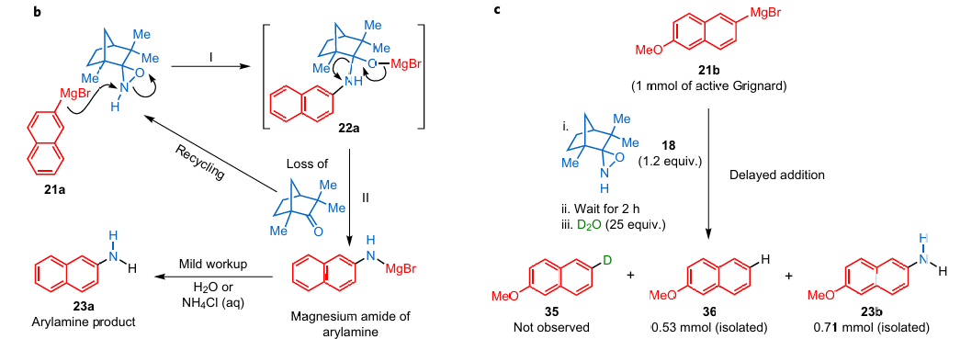
21.格氏试剂在有机合成中都有哪些应用呢?2016 年，Kirti 和 Ess 等人利用他们开发的氮-氢-氧杂吖丙啶(N-H oxaziridine)和氮-烷基-氧杂吖丙啶(N-alkyloxaziridine)作为胺基和羟基转移试剂，与上百种芳基格氏试剂反应，实现了芳胺和酚类化合物的一步合成(Nat. Chem.2016,DOI: 10.1038/nchem.2672)，反应的机理是怎样的呢?

22.格氏试剂与醛、酮除了发生加成反应，还会发生其它什么副反应?这说明了什么?谈谈你的看法。
副反应: 还原反应：如果格氏试剂的 β-碳上带有氢原子（如异丙基格氏试剂），它可以通过一个六元环过渡态，将羰基还原成醇，而格氏试剂自身则消除生成烯烃。当羰基 α-位的空间位阻很大时，还原反应更容易发生。烯醇化反应：格氏试剂也是一种强碱。如果酮的 α-位有酸性较强的氢原子，格氏试剂可能会作为碱夺取这个 α-氢，使酮转化为其烯醇负离子形式。这个过程消耗了试剂，降低了主产物产率。
这说明了什么:
1.格氏试剂不仅是优秀的亲核试剂，同时也是一种强碱和潜在的还原剂。2.格氏试剂与酮制备三级醇时，产率有时不高，特别是当酮的位阻较小且具有α-氢，而格氏试剂碱性又较强时(如EtMgBr)。选择位阻大的酮或碱性更弱的有机锂试剂有时可以改善。
设计合成路线的必要性：有机反应往往是多种可能途径竞争的结果。化学工作者需要理解这些竞争关系，并通过控制反应条件来引导反应朝向期望的方向进行。

23.为什么格氏反应也可以在水相中进行?李朝军和 Capriati 等人的工作对你有什么启发?
传统观念认为，格氏试剂遇水会立即分解，因此格氏反应必须在严格无水的有机溶剂中进行。然而，李朝军 (C. J. Li) 教授和 Capriati 等人的开创性工作挑战了这一“禁忌”。
其核心原理是：当有机反应物在水中的溶解度极低时，它们会聚集形成有机相微滴。在这些微滴的界面或内部，反应物的浓度非常高。此时，亲核加成反应的速率 远大于 格氏试剂与水的分解反应速率。
这些工作的启发：
挑战传统思维：它告诉我们，化学中的许多“金科玉律”可能只是在特定条件下的经验总结。
绿色化学的潜力：这一发现为发展更环保的化学反应打开了思路，减少对挥发性有机溶剂的依赖。
对反应机理的深刻理解：它促使我们更深入地思考相界面化学和微观反应环境在化学转化中的重要作用。

24.你觉得该实验中哪些细节是影响 2-甲基-2-己醇产率和纯度的关键?并说明原因?
严格无水操作：水会分解格氏试剂，使其失效，直接导致产率下降。所有仪器、试剂和反应体系都必须保持无水。
镁的活化：金属镁表面的氧化膜会阻碍反应。使用前打磨镁屑并加入碘晶等引发剂至关重要。
反应温度的控制：格氏试剂的制备和加成都是放热反应。通过冰水浴控制温度，可以减少副产物生成和避免反应失控。
滴加速度：缓慢、均匀的滴加速度可以防止局部浓度过高和温度剧烈波动，从而抑制副反应。
后处理（水解和萃取）：水解过程同样需要冰浴冷却。使用饱和氯化铵溶液比稀酸更温和，可避免产物叔醇脱水。后续的萃取、洗涤和干燥步骤对保证产率和纯度同样关键。

25.醇是一种重要的有机化合物，被广泛应用于医药、农药、香料等诸多领域除了格氏试剂与醛、酮发生加成反应来制备，你觉得还可以采用什么方法来制备醇?
羰基化合物的还原：使用硼氢化钠 (NaBH₄) 或氢化铝锂 (LiAlH₄) 等氢化物还原剂，可以将醛还原为伯醇，酮还原为仲醇。
酯和羧酸的还原：使用强还原剂氢化铝锂 (LiAlH₄) 可以将酯和羧酸都还原为伯醇。
烯烃的水合反应：包括酸催化水合（马氏规则）、羟汞化-脱汞反应（马氏规则，无重排）和硼氢化-氧化反应（反马氏规则）。
卤代烷的水解：卤代烷在碱性条件下发生亲核取代反应生成醇。
环氧化合物的开环：环氧化合物在酸或碱催化下开环，可以生成 1,2-二醇或其衍生物。

7 附录